新 书 推 荐

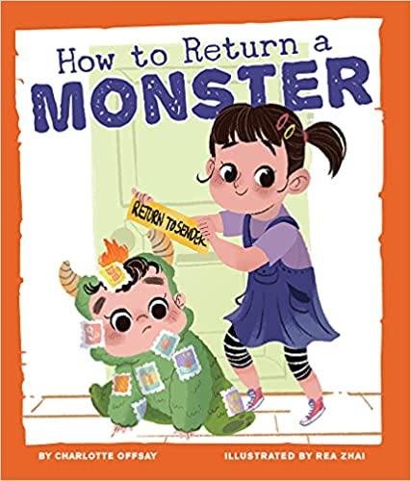
中文书名：《退货一只小怪物》
英文书名：HOW TO RETURN A MONSTER
作 者：Charlotte Offsay and Rea Zhai
出 版 社：Beaming Books
代理公司：Defiore/ANA/Emily Xu
页 数：32页
出版时间：2021年9月
代理地区：中国大陆、台湾
审读资料：电子稿
类 型：儿童绘本

内容简介：

如果你家的大人带回家一个小怪物，呃，一个婴儿，不要惊慌。把它退回去！

在这本关于兄弟姐妹关系的搞笑而真挚的书中，当一个女孩的父母带回家一个流口水、尖叫、乱抓东西的小怪物时，她简直不敢相信。她策划了一个计划，把它退货回去，而故事的结局也十分搞笑……这一路上，她了解到或许怪物——还有弟弟——也并没有那么糟糕。

媒体评价：

“每个年长的哥哥姐姐（以及一些新父母！）都可以和这本可爱的书的叙述者产生共鸣。这个故事是对一种普遍情感的甜蜜而有趣的承认。”
----Sudipta Bardhan-Quallen, award-winning children's book author

“我要给这本极其有趣的图画书一个巨大的、闪闪发光的认可章！”
----Linda Joy Singleton, author of Curious Cat Spy Club series, Crane & Crane, and The Seer series

“一本有趣、搞笑、鼓舞人心的书。《退货一只小怪物》给小读者们分享了一个重要的信息：所有关系的建立都需要时间，无论你是与怪物还是和婴儿打交道。”
----Lynne Marie, author of Moldilocks and the Three Scares, The Star in the Christmas Play, and Let's Eat! Mealtime Around the World

“《退货一只小怪物》是兄弟姐妹情谊的10步庆祝法，包括退货快递和很多很多拥抱。”
----Robin Newman, author of award-winning Wilcox & Griswold mystery series

“孩子们会喜欢这位姐姐搞笑滑稽的行动的！如果你希望能有一个发自内心的、幽默的兄弟姐妹关系，第一步：读这本书！”
----Danna Smith, author Swallow the Leader

“在这种迷人的叙述中，夏洛特·奥弗赛的新绘本让愤愤不平的姐姐有空间发挥出其想要得到屋檐下更多的爱的自然倾向。”
----Barbara Bottner, New York Times best-selling author of over 40 books

作者简介：

夏洛特·奥弗赛（Charlotte Offsay）出生于英国，在波士顿长大，现在与丈夫和两个孩子生活在洛杉矶。夏洛特出生在一个热爱旅行和冒险的家庭，喜欢探索新的地方和文化。她曾是一名企业融资客户专家，现在每天都在照顾家人、在当地社区做志愿者、旅行，以及利用自己的经历激发自己真正的激情：写作。夏洛特希望自己的作品可以让孩子们开怀大笑，她想要激发他们的好奇心，并创造出一个可以让读者们沉浸其中的魔法世界。http://charlotteoffsay.com/

翟芮（Rea Zhai）自2015年起成为一位自由插画师，参与创作设计各种类别的作品，但主要专注于儿童书籍插画。她的作品体现了她生活中的一些亲身经历和灵感。她本科毕业于中国美术学院，硕士毕业于旧金山艺术大学。她喜欢画风景、角色、还有可爱的东西。她现居北京。https://reazhaiart.com/

内文插画：

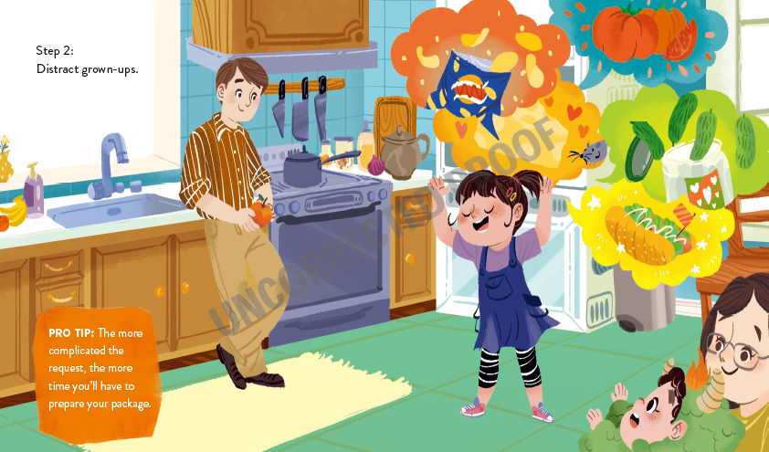
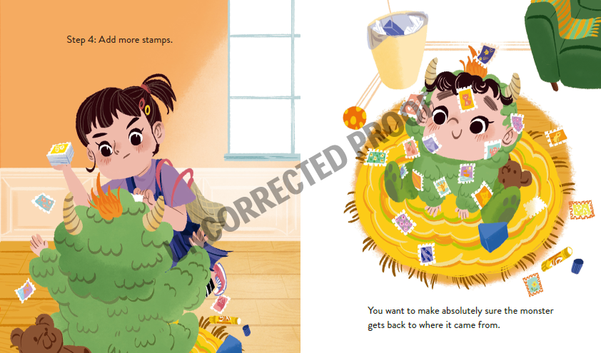
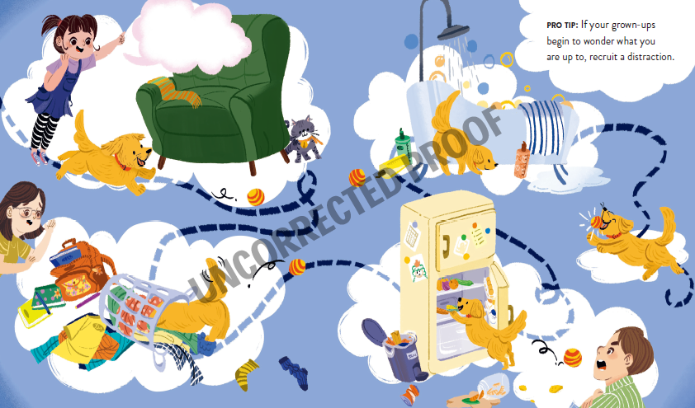

谢谢您的阅读！
请将回馈信息发送至：徐书凝（Emily Xu)
安德鲁﹒纳伯格联合国际有限公司北京代表处
北京市海淀区中关村大街甲59号中国人民大学文化大厦1705室, 邮编：100872
电话：010-82504206
传真：010-82504200
Email：Emily@nurnberg.com.cn
网址：www.nurnberg.com.cn
微博：http://weibo.com/nurnberg
豆瓣小站：http://site.douban.com/110577/
微信订阅号：ANABJ2002

